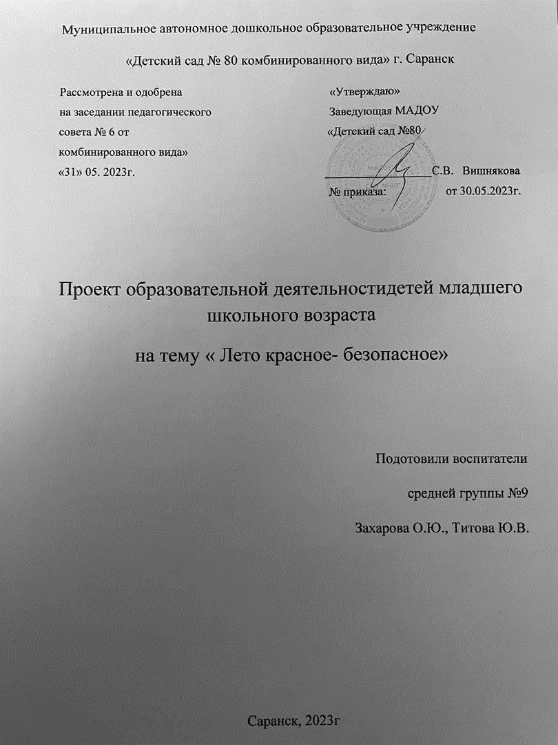
Безопасности формула есть:
Надо видеть, предвидеть, учесть.
Но возможно - всё избежать,
А где надо – на помощь позвать.
Т. Г. Хромцова
Вид проекта: краткосрочный образовательный групповой проект с заданными результатами и элементами творчества.
Возраст: 4- 5лет ( средняя ).
Продолжительность проекта: 3 месяца.
Участники проекта: дети , родители (законные представители), педагоги ДОУ
Образовательные области: познавательное развитие, социально-коммуникативное развитие, художественно - эстетическое развитие, речевое развитие, физическое развитие.
Методы и приемы:
- наглядный (просмотр иллюстраций, фото, презентаций и обучающих познавательных фильмов;
- словесный (беседа, рассказ, чтение художественной литературы);
- игровой;
- практический (трудовая деятельность, художественное творчество).

Тема проекта: « Лето красное -безопасное»
Актуальность проекта:
Современные дети растут в мире высоких технологий развивающиеся стремительно и бесповоротно Современный мир таит в себе множество опасностей. Наша взрослая жизнь, особенно в городах, становится все активнее , а значит сложнее для ребенка. Плотный поток транспорта на улицах, лихачи, едущие на красный свет, переставшие быть безопасными дворы, детские площадки, подъезды и лифты.
Знание правил безопасности жизнедеятельности, пожарной безопасности, ПДД, поможет предотвратить беду, а правильное поведение в той или иной ситуации может спасти жизнь. Детская безопасность всегда была и будет общей заботой педагогов и родителей. Жизнь ребёнка – это самое дорогое, что есть на свете. Задача взрослых научить маленького человечка обойти беду стороной.
Поэтому, прививать детям дошкольного возраста навыков безопасного поведения, основ личной безопасности надо как можно раньше. Дошколята не понимают, что для них безопасно, а что нет. Задача взрослых - рассказать им об этом и показать. Для снижения количества несчастных случаев надо ещё в дошкольном возрасте учитывать важность обучению навыкам безопасности. Ведь в дошкольном воспитании мы, взрослые, должны обеспечивать безопасность дошколят. В связи с этим, в целях предупреждения опасного поведения ребёнка в летний период, необходимо научить ребенка правильно вести себя в опасных ситуациях. Наша работа нацелена на разъяснения навыков безопасности самого дошкольника, что приведёт к снижению количества несчастных случаев во время их летнего отдыха.

Цель проекта: Формирование у дошкольников представления о безопасном поведении в летний период на природе, на дороге, водоемах.
Задачи проекта:
-воспитывать у детей сознательное и ответственное отношение к личной безопасности и безопасности окружающих;
- закреплять у дошкольников знания о правилах поведения на улице, дороге и в транспорте;
- формировать умение осознанно выполнять правила противопожарной безопасности, адекватно действовать в пожароопасных ситуациях;
-расширять и систематизировать представления детей о безопасном отдыхе на природе;
- закреплять правила безопасного поведения на детской площадке, во дворе;
- учить пользоваться единым номером вызова экстренных служб 112 в опасных ситуациях;
- развивать у воспитанников творческую активность и детскую инициативность; воспитывать чувство благодарности людям, которые помогают нам в трудных ситуациях. -повышать уровень родительской компетентности в вопросах формирования у дошкольников основ безопасности жизнедеятельности;

Предполагаемые результаты:
-осознанное отношение к вопросам личной безопасности и безопасности окружающих;
- знание элементарных правил пожарной безопасности, безопасного поведения на улицах города, во дворах и на природе, на водоемах
-умение предвидеть возможную опасность, находить способ избегать её;
- способность действовать в экстремальных ситуациях в соответствии с усвоенными правилами.

Продукты проектной деятельности:
-видеоблог « Узнавайки» на тему: « Правила поведения на природе»
-создание альбома памяток «Азбука безопасности»
- выставка рисунков «Солнце», « Безопасность на природе»
- аппликация « Светофор»
- пластинография « Огонь»
-фотогазета «Лето красное – безопасное»
- картотека дидактических игр в уголке ПДД
-видео-презентация «Лето красное - безопасное»
Форма отчета по проекту: Видео-презентация «Лето красное – безопасное» (Формирование основ безопасности жизнедеятельности у детей дошкольного возраст
Этапы реализации проекта
Первый этап – подготовительный с 01.06.23- 06.06.23
-изучение нормативно – правовой базы и методической литературы по проекту.
-определение цели и задач проекта.
-изучение литературы по теме.
-подбор методической литературы.
-подготовка развивающей среды (дидактические и настольные игры, подбор иллюстраций, сказок, журналов, энциклопедий)
-подбор литературных произведений по теме (стихи, поговорки, загадки, сказки).
-подготовка познавательных презентаций, мультфильмов по теме проекта.

Второй этап- основной с 07.06.23-24.08.23
-проведение познавательных занятий и бесед по теме проекта «Правила поведения в природе», « Берегись насекомых», «Правила поведения с животными», «Правила поведения на водоеме», «Общение с посторонними»
« Катание на велосипеде, самокате, роликах», « Я и улица», « Какие опасности подстерегают на улицах и дорогах», « Ты пешеход», « Для чего нужны правила дорожного движения», « Мой друг светофор», « Что мы знаем про огонь?», « Спичка-невеличка», « Профессия- пожарный»,
« Осторожно- электроприборы».
- экскурсия-поход в парк « Юные путешественники», экскурсии по улице:
« Наш волшебный светофор», « Дорожные знаки», «Остановка общественного транспорта», экскурсия « Пожарная часть».
-чтение познавательной и художественной литературы, энциклопедий.
Сказка « На лесной тропинке», Сказка про город дорожных знаков, Марта и Чичи идут в парк, « В гостях у лесовичка» , Т.Шорыгина « Безопасные сказки», стихи Рождественского « Ромашки», « Подорожники», С Михалков « Моя улица», « Дядя Степа», А. Северный « Три чудесных цвета», Б.Жидков « Пожар в доме», Р. Салихова « Валины неприятности», С. Маршак «Пожар», «Кошкин дом»,заучивание стихотворения Г.Зильберг « 01 звони скорее!»
-дидактические игры « Что наносит вред природе», « Опасно-не опасно», « Правильно- неправильно поступают дети», подвижные игры « Птички в гнездышках», « У медведя во бору», « Красный, желтый, зеленый», « Пешеходы и автомобили», « Кто быстрее оденется», « Тушим пожар», настольно-печатные игры домино « Транспорт», лото « Дорожные знаки».
- наблюдения за погодой, насекомыми, растениями, деревьями, растущими на территории детского сада, за движением велосипедистов на дороге, переходом пассажиров через дорогу, за посадкой пассажиров в автобус и выход из автобуса.»
- просмотр видео « Уроки Тетушки Совы», « Спасик и его друзья. Правила поведения в городе, на природе».
- рассматривание иллюстраций « Летний отдых», « Явления природы», « Правила поведения на пляже», « Грибы, ягоды», плакат « Не уверен – небери!».
-трудовая деятельность на территории детского сада.
-привлечение в работу родителей воспитанников.
-памятки, консультации для родителей « Правила дорожного движения»,
« Необходимость использования детских удерживающих при перевозке детей», « Солнце и ребенок».
-рисование «Безопасность на природе( раскраски)», рисование солнца по нетрадиционной технике « Кляксография», « Дорожные знаки», аппликация « Светофор», пластинография « Огонь»

Третий этап – заключительный с 25.08.23- 31.08.23
- выставка рисунков « Безопасность на природе», кляксография « Солнце»,
« Дорожные знаки», пластинография « Огонь».
-Выступление на итоговом педагогическом совете с результатами работы по теме проекта (презентация).

План реализации проекта
Этапы  и сроки проведения. | Форма проведения | Название мероприятий | Ответственные
I.Подготови-телный.  (1.06.2023-6.06.2023) | Изучение педагогами литературы по теме. | Список литературы и других информационных источников для работы по теме проекта | Воспитатель.
 | План реализации проекта. | Выявление проблемы, постановка целей и задач, составление проекта | Воспитатель.
 | Подготовка методической базы для реализации проекта. | Подбор наглядного материала, иллюстраций, дидактических игр. | Воспитатель.
II.Основной  С 7.06.203-24.08.2023  1. «Безопасность на природе»  июнь | Беседа. | «Правила поведения в природе»,  « Берегись насекомых», «Правила поведения в общении с животными», | Воспитатель.
 | Экскурсия –поход в парк | « Юные путешественники» | Воспитатель.
 | Чтение познавательной и художественной литературы, энциклопедий. | сказка «На лесной тропинке», стихи В. Рождественского «Ромашки», «Подорожник», Шорыгина  « Осторожные сказки», « В гостях у лесовичка»  Марта и Чичи идут в парк | Воспитатель.
 | Наблюдения | Наблюдения за погодой, явлениями, насекомыми, растениями, деревьями, растущими на территории детского сада. | Воспитатель.
 | Рассматривание иллюстраций | «Летний отдых», предметные картинки «Явления природы», сюжетные картинки «Правила поведения на пляже». «Грибы», «Ягоды», плакат «Не уверен – не бери!». Сюжетные картинки «Дети собирают грибы» | Воспитатель
 | Дидактические игры. | Д/и «Что наносит вред природе», « Опасно- не опасно», « Правильно – неправильно поступают дети | Воспитатель.
 | Трудовая деятельность на территории детского сада. | «Чистый участок»,  « Уход за растениями на клумбе». | Воспитатель.
 | Подвижные игры | « Птички в гнёздышках», « У медведя во бору» | Воспитатель
 | Работа с родителями | Консультация  « Солнце и ребенок» | Воспитатель.
 | ООД | «Безопасность на природе»  ( раскраски), Рисование солнца по нетрадиционной технике «Кляксография» | Воспитатель.
2.«Безопасная дорога»  июль | Беседа | «Катание на велосипеде, самокате, роликах».  « Я и улица», « Какие опасности подстерегают на улицах и дорогах», « Ты пешеход» «Для чего нужны правила дорожного движения?», « Мой друг светофор» | Воспитатель.
 | Чтение художественной литературы | С.В. Маршака «, С. Михалков « Моя улица», « Дядя Степа», А.Северный « Три чудесных цвета», Сказка про город дорожных знаков, Марта. | Воспитатель.
 | Подвижные игры | « Красный, желтый, зеленый», «Жесты регулировщика»,  « Пешеходы и автомобили». | Воспитатель
 | Экскурсии по улице | « Наш волшебный светофор»,  « Дорожные знаки», « Остановка общественного транспорта» | Воспитатель
 | Настольно-печатные игры | домино «Транспорт», лото «Дорожные знаки» | Воспитатель
 | Наблюдения | «За движением велосипедистов по дороге», «За движением транспорта во дворе»., «За посадкой пассажиров в автобус и выход из автобуса», «За переходом пассажиров через дорогу». | Воспитатель
 | Просмотр видео | «Спасик и его друзья. Правила поведения в городе».
 | ООД | Рисование  « Дорожные знаки», ,аппликация «Светофор» | Воспитатель
 | Памятки для родителей ,  Консультация для родителей | « Правила дорожного движения»  «Необходимость использования детских удерживающих при перевозке детей» | Воспитатель
3.« Пожарная безопасность»  август | Беседа | « Что мы знаем про огонь?», « Спичка- невеличка», « Профессия Пожарный»,  « Осторожно, электроприборы», «Правила безопасности дома и в группе» | Воспитатель
 | Наблюдения | Наблюдения за природными явлениями «Жара, ветер и молния как источники» природных пожаров» | Воспитатель
 | Чтение художественной литературы | Б. Жидков «Пожар в доме», Н.Афанасьев. «Как сгорел дом», Р. Салихова «Валины неприятности», М. Шереметьева «Заячья ёлка», С. Михалков «Дядя Стёпа» (отрывок). Заучивание стихотворения Г. Зильберг «01 звони скорей!» , С. Маршак «Пожар», «Кошкин дом» | Воспитатель
 | Подвижные игры- соревнования | «Кто быстрее оденется», «Тушим пожар», «Погаси костёр», «Найди малыша» | Воспитатель
 | Просмотр видео-урока | «Уроки Тётушки Совы» | Воспитатель
 | Экскурсия | « Пожарная часть» | Воспитатель
 | ООД | Рисование « Огонь» | Воспитатель
III.Заключительный этап | -Видео –презентация  -Отчет на педагогическом совете | «Лето красное - безопасное»  «Лето красное - безопасное» | Воспитатель

Результативность проекта
-Благодаря проекту дети получили и усвоили знания о правилах поведения на дороге, во время пожара, на воде, солнце, одних дома, в лесу, в общении с незнакомыми людьми, научились применять полученные знания о правилах безопасности в различных ситуациях в играх, в повседневной жизни.
-Объединенные усилия педагогов и родителей в вопросе ознакомления детей с правилами безопасности и их соблюдению в жизни, планомерно и активно распространялись на знания о правилах безопасности детей в различных ситуациях среди родителей.

Список использованной литературы
1. Дергунская В.А., Гусакова Т.Г.. Новицкая В.А.. Римашевская Л.С. Образовательная область «Безопасность.» Как работать по программе «Детство»: Учебно-методическое пособие / науч. Ред. А.Г. Гогоберидзе. – СПб.: ООО «ИЗДАТЕЛЬСТВО « ДЕТСТВО-ПРЕСС», 2013. – 144с.
2 Лыкова И. А., Шипунова В.А. Азбука безопасного общения и
поведения. Детская безопасность: учебно – методическое пособие для
педагогов, практическое руководство для родителей.
3. Лыкова И. А., Шипунова В.А. Огонь – друг, огонь - враг. Детская
безопасность: учебно–методическое пособие для педагогов, практическое руководство для родителей. М.: ТЦ Сфера, 2015, - 130с.
4. Лыкова И. А., Шипунова В.А. Опасные предметы, существа и явления.
Детская безопасность: учебно–методическое пособие для педагогов,
практическое руководство для родителей. М.: ТЦ Сфера, 2015, - 130с.
5. Манакова М.В. Правила безопасности для малышей. – Ростов-на-Дону: Издательский дом «Проф-Пресс», 2016. – 64с цв. ил. (серия «Стихи и сказки малышам»).
6. Хабибуддина Е. Я. Дорожная азбука в детском саду. Конспекты занятий. – СПб.: ООО «ИЗДАТЕЛЬСТВО « ДЕТСТВО-ПРЕСС», 2013. – 64с.
7. Шорыгина Т.А. Безопасные сказки. Беседы с детьми о безопасном поведении дома и на улице. – М.: ТЦ Сфера,2016. – 128с. – (Сказки- подсказки)
8. Шорыгина Т. А. Беседы о правилах пожарной безопасности. Методическое пособие. – М.: ТЦ Сфера, 2016, - 128с.
9. Шорыгина Т.А. Беседы о правилах дорожного движения. Методическое пособие. – М.: ТЦ Сфера, 2016, - 128с.
10. Иллюстрации, плакаты по теме

